比亚迪×喜马拉雅《云上音乐会》新国风营销
广 告 主：比亚迪
所属行业：汽车
执行时间：2020.09.27-10.23
参选类别：创意传播类
营销背景
比亚迪作为中国汽车品牌，始终坚持自主科技研发，率先发力新能源领域，陆续推出以中国历史上鼎盛朝代命名的“王朝”系列的硬核车型——秦、唐、宋、汉、元，正是对中国传统文化的推崇和敬仰。
在2020年后疫情环境下，比亚迪作为民族品牌硬核国货的代表，更有责任弘扬中国传统文化，提升民族自信力量，为广大用户带来正能量。如何在传递品牌文化精神的同时，在金九银十的销售旺季，同时带动比亚迪全车系产品的销量提升？
营销目标
全面提升品牌形象：强化比亚迪品牌“硬核国货”的品牌形象，扩大比亚迪秦、唐、宋、元、汉全系车型的声量和美誉度。
精准触达高知圈层：借力喜马拉雅圈层媒体有效触达高知高消费人群，短期内建立消费者对比亚迪的品牌及全车系产品认知。
促进销售线索转化：通过线上线下的内容营销，整体扩大比亚迪新车型声量，吸引目标用户预约试驾，促进销售线索的搜集和转化。
策略与创意
营销思考：如何强化比亚迪的“硬核国货”的品牌形象，如何在音频媒体重新定义新国风文化，让比亚迪自主汽车品牌走进喜马拉雅的高知圈层？
人群洞察：通过喜马拉雅APP&车机端的车主画像后台洞察得出，比亚迪车主偏爱收听TOP3频道分别为人文、历史、音乐。我们发现本项目的核心目标在于，结合比亚迪车主在喜马拉雅的收听内容偏好与比亚迪传递的民族文化精神，找到契合与高知圈层人群沟通的沟通形式——国风音乐，在后疫情时代背景下，谱写民族骄傲的新国风潮。
策略与创意：
比亚迪作为自主品牌的硬实力代表，而国风音乐作为民族自信的文化代表。于是我们联合了上海馨忆民族室内乐团、上海RJ爵士大乐团、上海日出交响乐团，深度融合国风音乐文化，打造比亚迪《云上音乐会》，在后疫情时代金九银十旺季为听众呈现一场高水准高品质的云音乐会盛宴，一场国货与国风华韵的灵魂碰撞，共同谱写民族骄傲的新国风潮，引爆新车汉的声音并提升品牌好感度，同时将线上音乐会内容打造VIP付费专辑，以VIP权益的形式刺激用户的分享互动，促进比亚迪全车系留资转化。
传播亮点：
亮点1：文化跨界创新
打造国风音乐IP《云上音乐会》，民族音乐文化完美融合比亚迪“硬核国货”的民族品牌精神内核，提升品牌形象。
亮点2：精准营销创新
打破传统营销思路，为用户奉上一场高品质的云音乐会直播盛宴，将广告内容进行付费精品化，以付费专辑精准触达喜马拉雅的高知高消费目标人群。
亮点3：效果赋能创新
《云上音乐会》的IP化运营，全面授权赋能比亚迪线下经销商的内容传播，联合喜马拉雅VIP会员权益营销，促进潜在用户留资转化到店试驾。
执行过程/媒体表现
本次项目分为三个阶段，层层推进，引爆线上传播与线下关注。
阶段1：预热期（9月中下旬）演出家集合预热海报，全面造势
演出家形象授权比亚迪王朝系列，“一人一曲一车”产出系列人物海报，为活动预热造势。
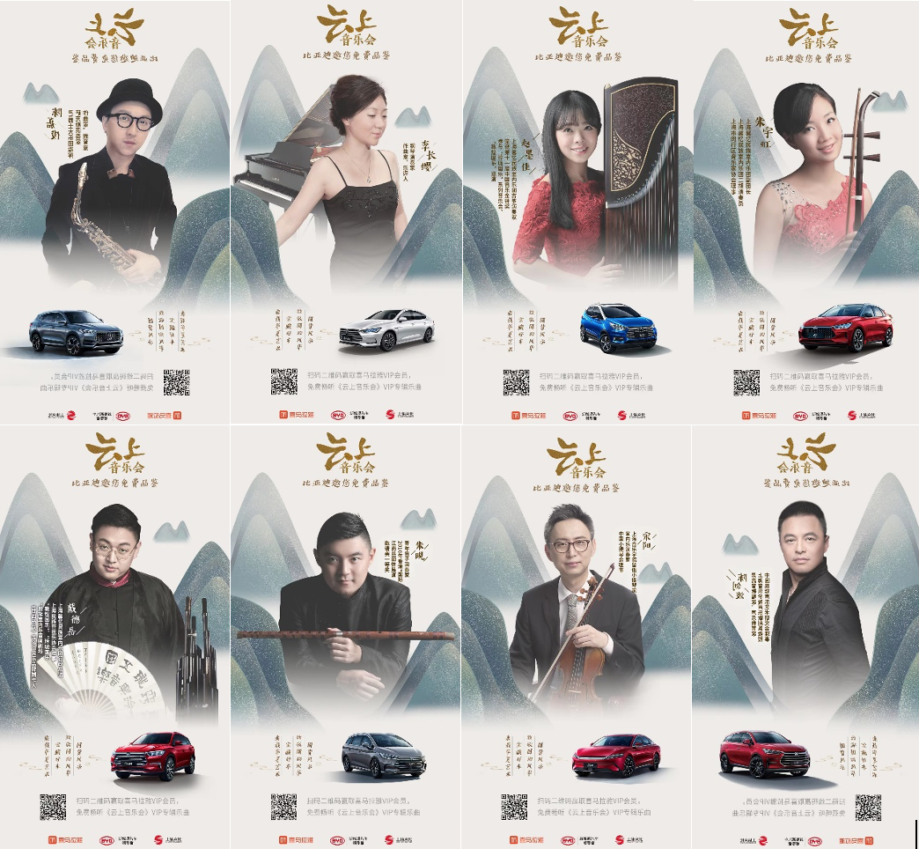
阶段2：传播期（9月下旬至10月下旬）8场云音乐会直播，每周一场演出，脉冲式点燃
【线上传播】
8场音乐会线上直播盛宴
3大乐团66位演出艺术家8场音乐会91首曲目，15分钟导赏+45分钟演奏，涵盖诗情国风、弦乐四重奏、节气、西洋乐独奏、爵士乐、炫动江南、梦回丝路等主题诠释中华国韵风华，讲述永不退色的炎黄艺术。
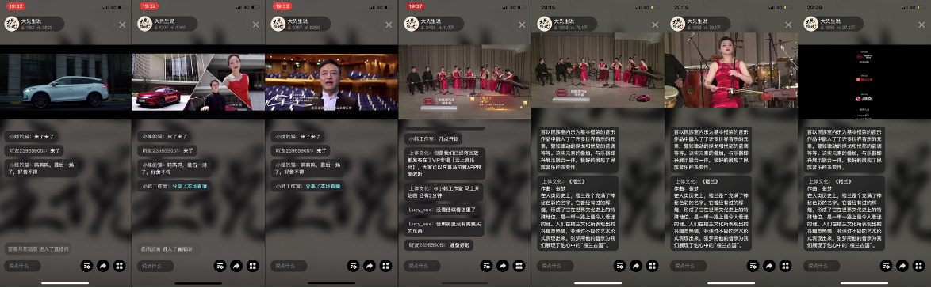
品牌请课H5
云音乐会线上直播门票，定向VIP用户发放专属门票，体现品牌专属权益
线上互动
用户分享
预约试驾
二次传播
站内外传播
比亚迪品牌权益露出
舞台现场设计融入比亚迪品牌元素，音乐会直播中滚动播出品牌形象宣传片TVC、品牌口播CV、画面中标板角标、片尾鸣谢等多元素植入。
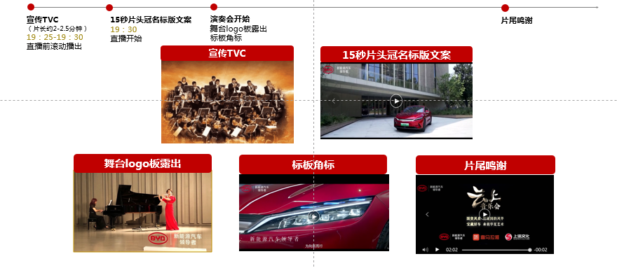
比亚迪品牌请课H5-线索搜集
通过品牌请课的形式，比亚迪搭建现场留资H5，意向用户参与免费音乐会门票，促进留资转化。
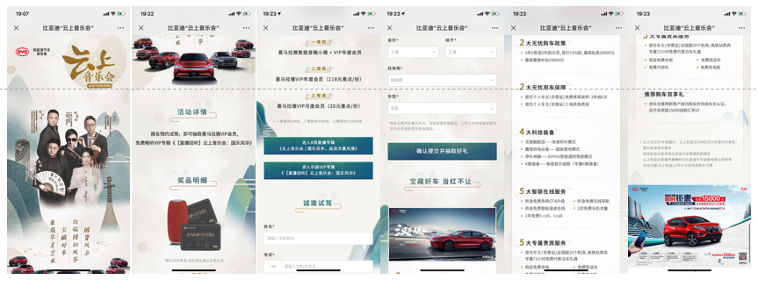
站内外传播
喜马拉雅站内核心资源精准导流、官方微博，音乐家协会、乐器协会、企业家协会等15家机构联合宣传，全国70多个保利剧场，柏斯琴行、steinway、贝希斯坦共计约200+门店，9大音乐学院线上线下传播，全面打响声量传播。
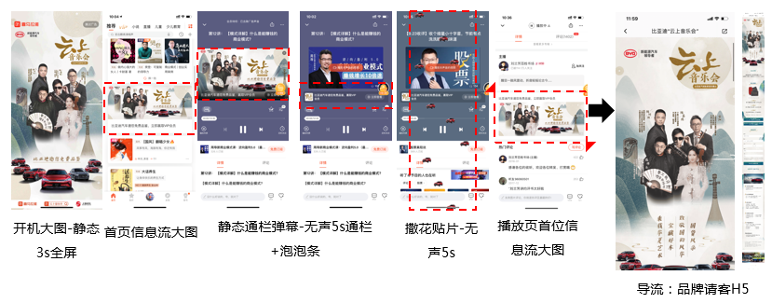
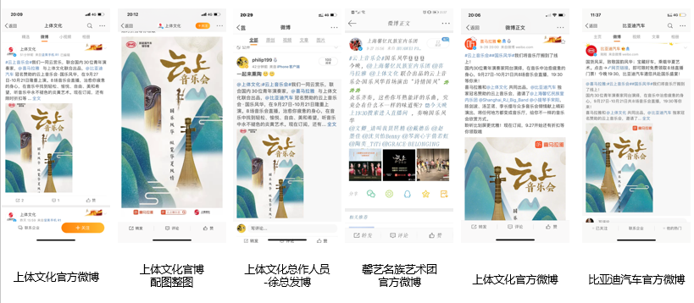
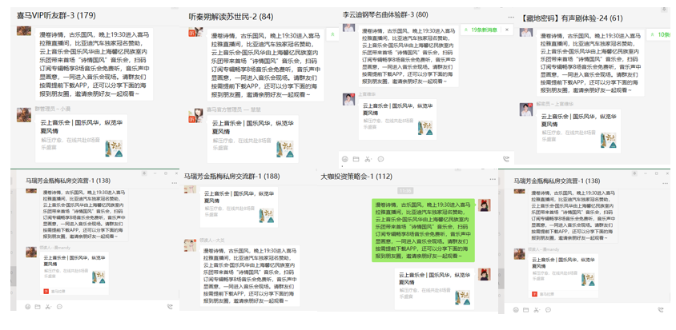
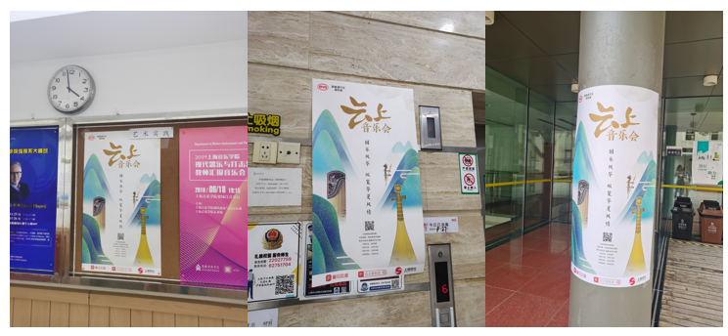
【线下活动】
主题音乐品鉴专场：经销商终端布置店端开展线下品鉴活动《国韵风华，好车当红》云上音乐会亲子专场，组织车主观看音乐会，线下店面展厅演播、TVC播放、IP海报授权展出。

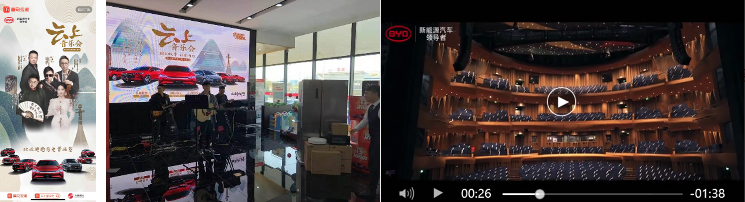
阶段3：长尾期（10月份-）91首曲目收录付费专辑，永久回听，长尾沉淀
打造《云上音乐会》付费专辑：收录91首曲目，定向推送喜马拉雅高知付费用户，VIP专辑中比亚迪口播、视觉露出，加深用户记忆点。
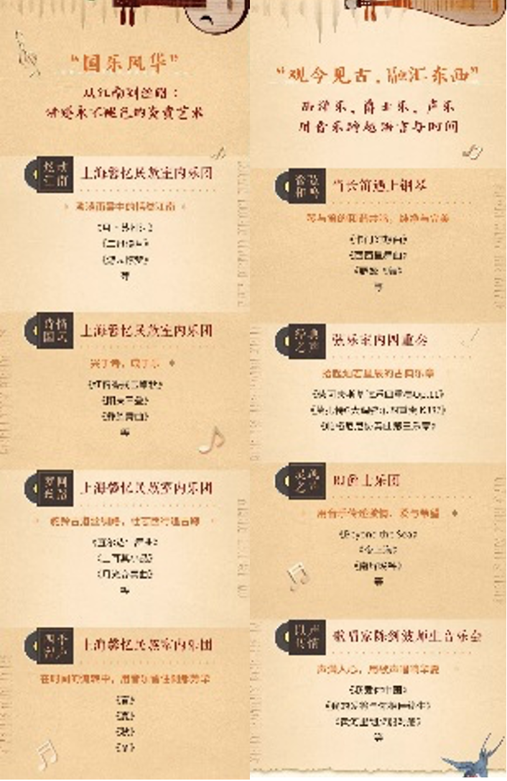
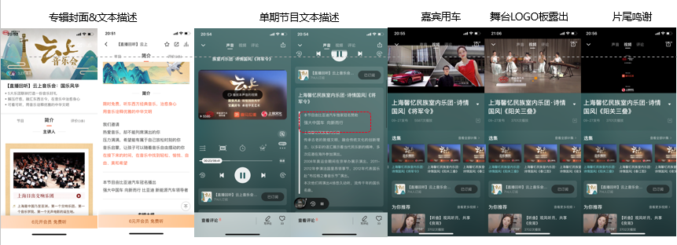
营销效果与市场反馈
此次合作得到了媒体同行的高度关注，且得到了客户和经销商及广大网友的高度认可，通过国风音乐跨界营销，借助音乐文化打造付费精品节目IP和曲艺表演者等演绎，线上直播、付费专辑、线下经销商的曝光量，引发广大网友参与，提升比亚迪品牌的“硬核国货”形象和知名度。
项目站内硬广总曝光3.21亿+
8场音乐会直播在线&回听人数354万+
VIP专辑付费回听总播放6.2万+
有效线索数量4900+
备注：以上投放效果数据均来自第三方监测机构——比亚迪官方、秒针和媒体数据。

